Registrační číslo projektu: CZ.1.07/1.1.38/02.0025
Název projektu: Modernizace výuky na ZŠ Slušovice, Fryšták, Kašava a Velehrad
Tento projekt je spolufinancován z Evropského sociálního fondu a státního rozpočtu České republiky.

SROVNÁNÍ VYBRANÝCH ČELEDÍ

NÁZEV

Př_53_Srovnání vybraných čeledí

Autor: Mgr. Petra Barošová

Škola: Základní škola Slušovice, okres Zlín, příspěvková organizace

Anotace:

- Digitální učební materiál (pracovní list) je určen pro opakování, upevňování, procvičování a srovnávání čeledí lipnicovitých a vstavačovitých
- Materiál podporuje a prověřuje znalosti žáků o daných čeledích
- Je určen pro předmět přírodopis a ročník šestý
- Tento materiál vznikl jako doplňující materiál k učebnici: Přírodopis učebnice pro základní školy a víceletá gymnázia. Plzeň: Fraus, 2010. ISBN 80-7238-
424 - 4.

- Doplň, zda jsou daná tvrzení pravdivá. V případě, že ne, věty oprav!

- Lipnicovité mají stonek s kolénky zvaný lodyha. _______________
- Květy u lipnicovitých jsou obvykle sestaveny do klásků. _____________
- Po opálení vzniká u lipnicovitých plod zvaný nažka. ________________
- Největší význam z lipnicovitých mají obiloviny. ___________________
- Vstavačovité nenalezneme v tropech. ___________________
- Vstavačovité můžeme pěstovat i v domácnostech.____________________
- Vstavačovité jsou chráněny zákonem. _____________________
- Vstavačovité a lipnicovité patří mezi dvouděložné rostliny. _________________

- V osmisměrce vyhledej zástupce z daných čeledí a pak je správně přiřaď do tabulky.
F | K | K | Í | S | V | O | P | I | A
N | U | Í | E | Ž | Ý | R | R | L | O
E | K | N | V | Ě | K | Á | S | V | K
M | U | T | E | T | K | S | T | Í | E
Č | Ř | S | E | O | R | H | N | N | N
E | I | Í | S | H | Ě | E | A | D | Í
J | C | L | A | O | M | Č | T | E | J
R | E | H | V | E | E | N | E | É | O
S | K | V | V | R | N | Y | C | ☺ | B
K | Í | N | Č | Í | V | E | Ř | T | S

TAJENKA: ____________________(doplň název rostliny) ______________________a má _______________________________(viz tajenka) na listech.

LIPNICOVITÉ | VSTAVAČOVITÉ

- Přiřaď k daným zástupcům správnou charakteristiku:

Pěstuje se pro zrno a jako krmivo

PŠENICE SETÁ
KUKUŘICE SETÁ
RÝŽE SETÁ
RÁKOS OBECNÝ
HLÍSTNÍK HNÍZDÁK
PRSTNATEC MÁJOVÝ
Fialové květy, skvrny na listech
Výroba mouky, bílého pečiva
Okolo vod, naše nejvyšší tráva
Nezelená rostlina bez fotosyntézy
Pěstuje se na zaplavovaných polích

- Podle obrázků poznej dané zástupce. Poskládej správně písmena a pak správně přiřaď.
IPLEINC UÍČLN
______________
CROIEJHD
___________

REŽÝ ÁEST
_____________
LÍHNSÍTK NÍÁDHZK
_________________

ŠECEPNI TEÁS
_______________
UKKCEŘUI EÁTS
_______________

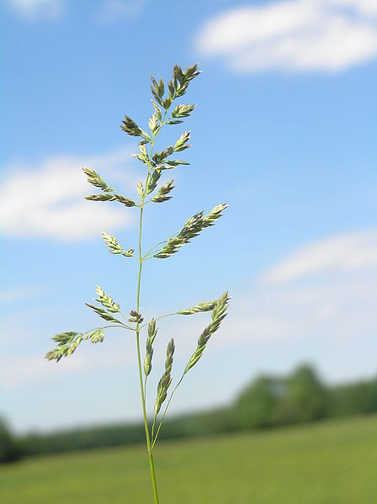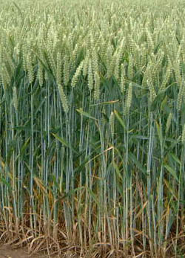

__________________ ___________________

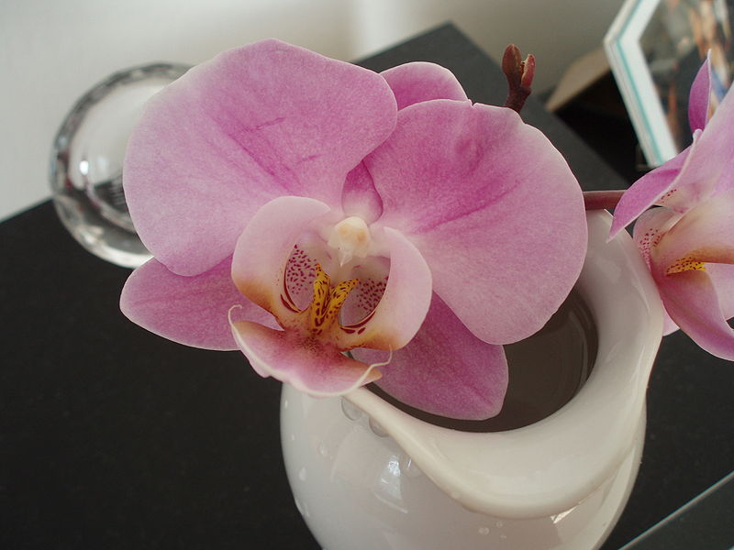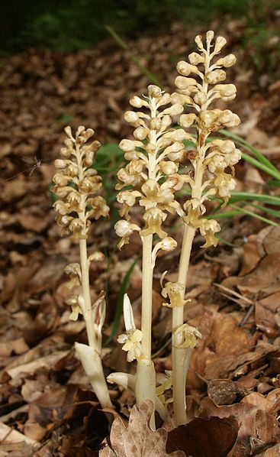

____________________ ______________

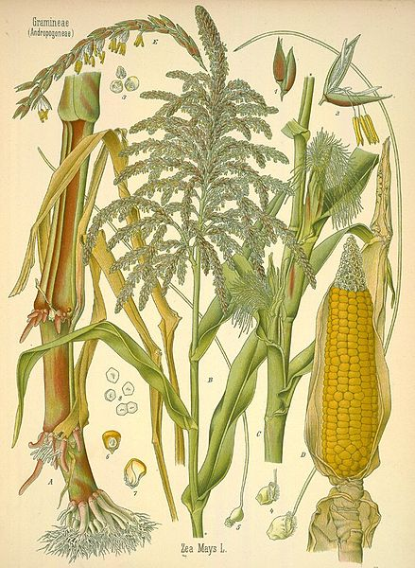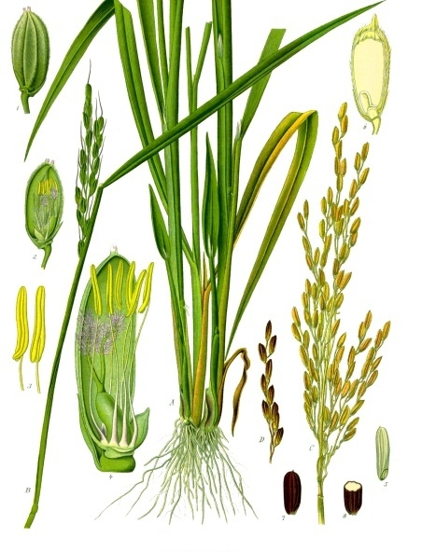

_________________ ___________________

- Vyber správnou čeleď. Správný rámeček vybarvi.

- Listy objímají stéblo dlouhou pochvou, mezi pochvou a čepelí bývá často jazýček a někdy i ouška.
LIPNICOVITÉ
VSTAVAČOVITÉ

- Největší z šesti okvětních lístků tvoří pysk, uvnitř se nachází obvykle jedna
tyčinka, která srůstá s čnělkou pestíku a tvoří sloupek.
VSTAVAČOVITÉ
LIPNICOVITÉ

c) Střídavé listy s čárkovitou čepelí a souběžnou žilnatinou.

VSTAVAČOVITÉ
LIPNICOVITÉ

d) Semena obvykle vyklíčí jen ve spojení s houbovými vlákny, z houbových
vláken pak čerpají živiny.
LIPNICOVITÉ
VSTAVAČOVITÉ

ŘEŠENÍ:
  - Doplň, zda jsou daná tvrzení pravda (P) nebo lež (L). V případě, že ne, věty oprav!

- Lipnicovité mají stonek s kolénky zvaný lodyha. L – STÉBLO.
- Květy u lipnicovitých jsou obvykle sestaveny do klásků. P
- Po opylení vzniká u lipnicovitých plod zvaný nažka. L – OBILKA.
- Největší význam z lipnicovitých mají obiloviny. P
- Vstavačovité nenalezneme v tropech. L - NALEZNEME
- Vstavačovité můžeme pěstovat i v domácnostech. P
- Vstavačovité jsou chráněny zákonem. P
- Vstavačovité a lipnicovité patří mezi dvouděložné rostliny. L - JEDNODĚLOŽNÉ

  - V osmisměrce vyhledej zástupce z daných čeledí a pak je správně přiřaď do tabulky.
F | K | K | Í | S | V | O | P | I | A
N | U | Í | E | Ž | Ý | R | R | L | O
E | K | N | V | Ě | K | Á | S | V | K
M | U | T | E | T | K | S | T | Í | E
Č | Ř | S | E | O | R | H | N | N | N
E | I | Í | S | H | Ě | E | A | D | Í
J | C | L | A | O | M | Č | T | E | J
R | E | H | V | E | E | N | E | É | O
S | K | V | V | R | N | Y | C | ☺ | B
K | Í | N | Č | Í | V | E | Ř | T | S

TAJENKA: PRSTNATEC MÁJOVÝ (doplň název rostliny) FIALOVĚ KVETE a má HNĚDOČERVENÉ SKVRNY (viz tajenka) na listech.

LIPNICOVITÉ | VSTAVAČOVITÉ
JEČMEN | PRSTNATEC
KUKUŘICE | HLÍSTNÍK
OVSÍK | STŘEVÍČNÍK
RÝŽE | VEMENÍK
SRHA
RÁKOS
BOJÍNEK

  - Přiřaď k daným zástupcům správnou charakteristiku:

Pěstuje se pro zrno a jako krmivo

PŠENICE SETÁ
KUKUŘICE SETÁ
RÝŽE SETÁ
RÁKOS OBECNÝ
HLÍSTNÍK HNÍZDÁK
PRSTNATEC MÁJOVÝ
Fialové květy, skvrny na listech
Výroba mouky, bílého pečiva
Okolo vod, naše nejvyšší tráva
Nezelená rostlina bez fotosyntézy
Pěstuje se na zaplavovaných polích

  - Podle obrázků poznej dané zástupce. Poskládej správně písmena a pak správně přiřaď.
LIPNICE LUČNÍ
______________
ORCHIDEJ
___________

RÝŽE SETÁ
_____________
HLÍSTNÍK HNÍZDÁK
_________________

PŠENICE SETÁ
_______________
KUKUŘICE SETÁ
_______________

LIPNICE LUČNÍ PŠENICE SETÁ

ORCHIDEJ HLÍSTNÍK HNÍZDÁK

KUKUŘICE SETÁ RÝŽE SETÁ

- Vyber správnou čeleď. Správný rámeček vybarvi.

- Listy objímají stéblo dlouhou pochvou, mezi pochvou a čepelí bývá často jazýček a někdy i ouška.
LIPNICOVITÉ
VSTAVAČOVITÉ

- Největší z šesti okvětních lístků tvoří pysk, uvnitř se nachází obvykle jedna
tyčinka, která srůstá s čnělkou pestíku a tvoří sloupek.
VSTAVAČOVITÉ
LIPNICOVITÉ

c) Střídavé listy s čárkovitou čepelí a souběžnou žilnatinou.

VSTAVAČOVITÉ
LIPNICOVITÉ

d) Semena obvykle vyklíčí jen ve spojení s houbovými vlákny, z houbových
vláken pak čerpají živiny.
LIPNICOVITÉ
VSTAVAČOVITÉ

ZDROJE:

- Poa pratensis1. In: Wikipedia: the free encyclopedia [online]. San Francisco (CA): Wikimedia Foundation, 2009 [cit. 2013-07-29]. Dostupné z: http://cs.wikipedia.org/wiki/Soubor:Poa_pratensis1.JPG

- Wheat field. In: Wikipedia: the free encyclopedia [online]. San Francisco (CA): Wikimedia Foundation, 2005 [cit. 2013-07-29]. Dostupné z: http://cs.wikipedia.org/wiki/Soubor:Wheat_field.jpg

- Kvet orchideje. In: Wikipedia: the free encyclopedia [online]. San Francisco (CA): Wikimedia Foundation, 2008 [cit. 2013-07-29]. Dostupné z: http://cs.wikipedia.org/wiki/Soubor:Kvet_orchideje.JPG

- Neottia nidus-avis plants. In: Wikipedia: the free encyclopedia [online]. San Francisco (CA): Wikimedia Foundation, 2005 [cit. 2013-07-29]. Dostupné z: http://cs.wikipedia.org/wiki/Soubor:Neottia_nidus-avis_plants.jpg

- Zea Mays L. In: Wikipedia: the free encyclopedia [online]. San Francisco (CA): Wikimedia Foundation, 2010 [cit. 2013-07-29]. Dostupné z: http://cs.wikipedia.org/wiki/Soubor:Zea_Mays_L.jpg

- Oryza sativa - Köhler–s Medizinal-Pflanzen-232. In: Wikipedia: the free encyclopedia [online]. San Francisco (CA): Wikimedia Foundation, 2007 [cit. 2013-07-29]. Dostupné z: http://cs.wikipedia.org/wiki/Soubor:Oryza_sativa_-_K%C3%B6hler%E2%80%93s_Medizinal-Pflanzen-232.jpg

- Přírodopis učebnice pro základní školy a víceletá gymnázia. Plzeň: Fraus, 2010. ISBN 80-7238-424 - 4.

